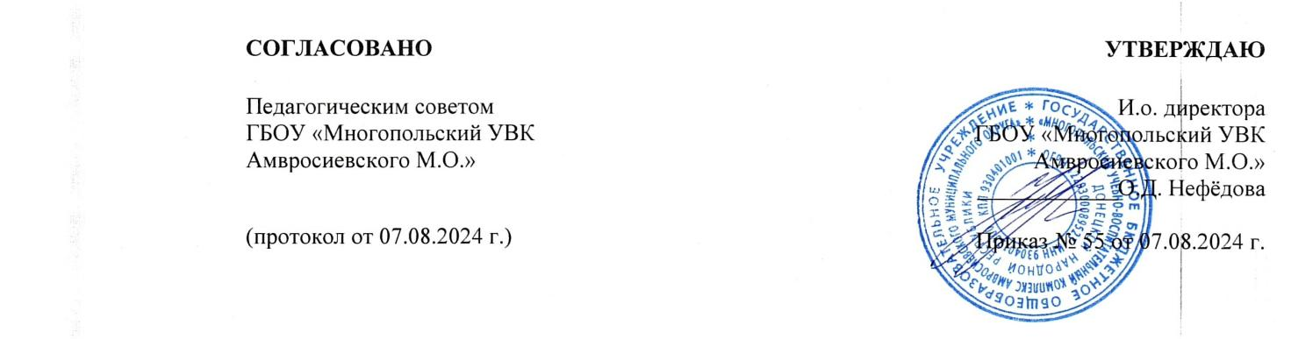

**Положение о порядке/правилах пользования учебниками и учебными пособиями обучающимися, осваивающими учебные предметы, курсы, дисциплины (модули) за пределами федеральных государственных образовательных стандартов и/или получающими платные образовательные услуги**

**Государственном бюджетном общеобразовательном учреждении**

**«Многопольский учебно-воспитательный комплекс**

**Амвросиевского муниципального округа»**

**Донецкой Народной Республики**

**1. Общие положения**

1.1. Настоящее Положение разработано в соответствии с п.2 ч.3 ст. 28; п. 20 ч. 1 ст. 34; ст. 35 Федерального закона от 29 декабря 2012 г. № 273-ФЗ «Об образовании в Российской Федерации», Федеральными государственными образовательными стандартами: начального образования, утвержденного приказом Министерства просвещения РФ от 31 мая 2021 г. № 286 «Об утверждении федерального государственного образовательного стандарта начального общего образования»; основного общего образования, утвержденного приказом Министерства просвещения РФ от 31 мая 2021 г. № 287 «Об утверждении федерального государственного образовательного стандарта основного общего образования»; среднего общего образования, утвержденного приказом Министерства образования и науки Российской Федерации № 413 от 17 мая 2012 г. «Об утверждении федерального государственного образовательного стандарта среднего общего образования»; приказом Министерства просвещения Российской Федерации от 21.09.2022 г. № 858 «Об утверждении федерального перечня учебников, допущенных к использованию при реализации имеющих государственную аккредитацию образовательных программ начального общего, основного общего, среднего общего образования организациями, осуществляющими образовательную деятельность и установления предельного срока использования исключенных учебников»; иными федеральными законами, законами субъектов Российской Федерации, муниципальных образований, принятыми локальными актами образовательной организации ГБОУ.

1.2. Положение является локальным нормативным актом Государственного бюджетного общеобразовательного учреждения «Многопольский учебно-воспитательный комплекс Амвросиевского муниципального округа» Донецкой Народной Республики, определяющим порядок/правила пользования учебниками и учебными пособиями обучающимися, осваивающими учебные предметы, курсы, дисциплины (модули) за пределами федеральных государственных образовательных стандартов и/или получающими платные образовательные услуги.

**2. Порядок/правила пользования учебниками и учебными пособиями обучающимися, осваивающими учебные предметы, курсы, дисциплины (модули) за пределами федеральных государственных образовательных стандартов и/или получающими платные образовательные услуги**

2.1. Для освоения учебных предметов, курсов, дисциплин (модулей) за пределами федеральных государственных образовательных стандартов и(или) получающими платные образовательные услуги в Государственном бюджетном общеобразовательном учреждении «Многопольский учебно-воспитательный комплекс Амвросиевского муниципального округа» Донецкой Народной Республикиобучающиеся имеют право бесплатно получать учебники и учебные пособия при наличии их в библиотечном фонде и достаточном количестве экземпляров на срок _______________ *(указать срок)*.

2.2. Списки учебников и учебных пособий по учебному предмету, курсу, дисциплине (модулю) за пределами федеральных государственных образовательных стандартов или для получения платной образовательной услуги (далее - учебники и учебные пособия) доводятся до сведения обучающихся преподавателями данных учебных предметов, курсов, дисциплин (модулей) и преподавателями, оказывающими платные образовательные услуги.

2.3. Преподаватели учебных предметов, курсов, дисциплин (модулей) за пределами федеральных государственных образовательных стандартов, и преподаватели, оказывающие платные образовательные услуги, проводят беседу-инструктаж о правилах пользования учебниками и учебными пособиями.

2.4. Инструктаж для обучающихся о правилах пользования учебниками и учебными пособиями включает информацию о порядке выдачи учебников и учебных пособий библиотекой Государственного бюджетного общеобразовательного учреждения «Многопольский учебно-воспитательный комплекс Амвросиевского муниципального округа» Донецкой Народной Республики*,* о получении консультаций при выборе учебников и учебных пособий, о мере ответственности за их сохранность.

2.5. Выдача учебников и учебных пособий обучающимся на текущий учебный год осуществляется в соответствии с установленным графиком, утвержденным директором Государственного бюджетного общеобразовательного учреждения «Многопольский учебно-воспитательный комплекс Амвросиевского муниципального округа» Донецкой Народной Республики. График выдачи учебников и учебных пособий доводится до сведения обучающихся преподавателями учебных предметов, курсов, дисциплин (модулей) за пределами федеральных государственных образовательных стандартов, и преподавателями, оказывающими платные образовательные услуги.

2.6. По окончании учебного года или в иной установленный срок _______________учебники и учебные пособия возвращаются в библиотеку Государственного бюджетного общеобразовательного учреждения «Многопольский учебно-воспитательный комплекс Амвросиевского муниципального округа» Донецкой Народной Республики.

2.6.1. В случае перехода обучающегося в течение учебного года в другую образовательную организацию, учебники и учебные пособия, предоставленные ему в пользование, возвращаются в библиотеку Государственного бюджетного общеобразовательного учреждения «Многопольский учебно-воспитательный комплекс Амвросиевского муниципального округа» Донецкой Народной Республики. Личные дела, документы об образовании выдаются администрацией Государственного бюджетного общеобразовательного учреждения «Многопольский учебно-воспитательный комплекс Амвросиевского муниципального округа» Донецкой Народной Республики выбывающим обучающимся только после возвращения литературы, взятой в библиотеке Государственного бюджетного общеобразовательного учреждения «Многопольский учебно-воспитательный комплекс Амвросиевского муниципального округа» Донецкой Народной Республики.

2.7. 3а каждый полученный учебник и учебное пособие обучающиеся расписываются на специальном вкладыше в читательском формуляре, который сдается в библиотеку. Выдача учебников и учебных пособий обучающимся начальных классов допускается под подпись родителей (законных представителей) в читательском формуляре ученика или под подпись классного руководителя в читательском формуляре классного руководителя.

2.8. Обучающиеся имеют право на бесплатной основе:

- получать информацию о наличии в библиотеке Государственного бюджетного общеобразовательного учреждения «Многопольский учебно-воспитательный комплекс Амвросиевского муниципального округа» Донецкой Народной Республики конкретного учебника или учебного пособия;

- получать полную информацию о составе библиотечного фонда через систему каталогов и других форм библиотечного информирования;

- получать консультационную помощь при выборе учебника и учебного пособия;

- работать в читальном зале с отдельными учебниками и учебными пособиями в режиме пользования изданиями, имеющимися в малом количестве экземпляров, и (или) получать такие издания на срок, ограниченный от двух недель до одного месяца;

- пользоваться электронными версиями учебников и учебных пособий, имеющихся в электронной базе библиотеки образовательной организации.

2.9. Обучающиеся обязаны бережно относиться к учебникам и учебным пособиям.

2.10. Обучающиеся, не выполняющие требований по сохранности учебников и учебных пособий, могут быть лишены права бесплатного пользования учебниками и учебными пособиями из библиотечного фонда.

**3. Заключительные положения**

3.1. Настоящее Положение принимается на Педагогическом совете Государственного бюджетного общеобразовательного учреждения «Многопольский учебно-воспитательный комплекс Амвросиевского муниципального округа» Донецкой Народной Республики, согласовывается с советами обучающихся, родителей (законных представителей), представительных органов обучающихсяи утверждается (либо вводится в действие) приказом директора образовательной организации.

3.2. Положение принимается на неопределенный срок. Изменения и дополнения к Положению принимаются в установленном порядке (см. п. 3.1.).

3.3. После принятия Положения в новой редакции предыдущая редакция автоматически утрачивает силу.